ПРОГРАММА

ШКОЛЬНОГО ЭТАПА

ВСЕРОССИЙСКОЙ ОЛИМПИАДЫ

ШКОЛЬНИКОВ 2018/19 УЧЕБНОГО ГОДА

ПО РУССКОМУ ЯЗЫКУ

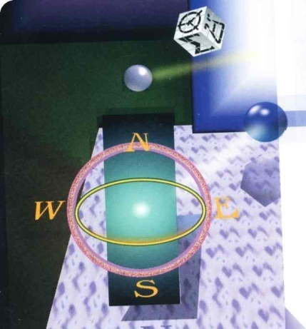

х. Кононов
2018 г.

ПРОГРАММА
школьного этапа всероссийской олимпиады школьников 2018/19 учебного года по русскому языку
Место проведения: МКОУ «ООШ № 18 х. Кононов»
20 сентября 2018 года (четверг) 1день
Ответственный за проведение олимпиады – Раджабова Фатимат Мирзоевна, заместитель директора по УВР
тел. 8-909-761-05-81 e-mail: 18dirschool@mail.ru

ВРЕМЯ | МЕРОПРИЯТИЕ | МЕСТО ПРОВЕДЕНИЯ
9:00 –9:30 | Сбор участников олимпиады | Холл школы
9:30-9:50 | Инструктаж по проведению олимпиады | Холл школы
10:00 | Начало олимпиады
10:00 –13:00 | Выполнение конкурсных заданий  Русский язык (17 человек) | Аудитории № 4,12
14:00-14:30 | Разбор олимпиадных заданий  Русский язык | Аудитория №8
 | Работа членов жюри
с 14:00 | Работа членов жюри, подведение итогов | Аудитория №11
 | Показ олимпиадных работ 21.09.2018 года
14.00 | Русский язык | Аудитория 12
 | Ознакомление участников олимпиады с результатами | На сайте МКОУ «ООШ №18»  по ссылке  http://oosh18-kononov.ru
20.09 | Протоколы | После проверки  работ
21.09 | Итоговые протоколы | до 18.00

